中秋節是華人的重要傳統節日，受到中華文化影響的東亞和東南亞國家，也有過中秋的習俗。不同的地區發展出不同的習俗，隨著時間推移，以前和現在的習俗也有了變化。一樣的月圓，不一樣的中秋，真是有趣！
文本來源：112年9月29日第4版(生活)
112年9月29日第10版(文藝)

設計者：林玫伶（清華大學客座助理教授、兒童文學作家）
多文本讀報學習單（解答篇）
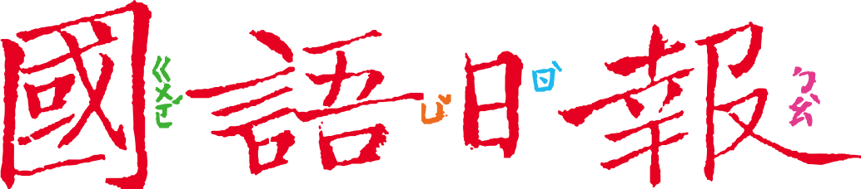
任務一：日韓中秋大不同
閱讀9月29日第4版〈不一樣的中秋節〉，看看小時候在日本生活的和子，以及長大結婚住到南韓的和子，兩地過的中秋有什麼不同？
- 讀一讀文章，完成表格。
 | 日本的中秋 | 南韓的中秋
節日名稱 | 十五夜 | 秋夕
供奉或祭祀對象 | 月亮 | 祖先
供品 | 月見糰子  清酒  結穗的芒草 | 松片  煎餅
活動 | 孩子一年可以在這天做一次賊，偷拿鄰居放在長廊的月見糰子，稱為「月見小偷」 | 回婆家祭祖掃墓
- 對照報紙上的插圖，指一指，插圖上的供品分別是什麼？(略)
- 根據文章描述，臺灣中秋的習俗，和哪一個國家比較接近？（■日本 □南韓）
- 承上題，為什麼？說說看。
臺灣中秋節這天會吃月餅、賞月，雖然吃的東西不一樣，但和日本賞月習俗比較接近；韓國這天是祭祖掃墓，臺灣清明節前後才掃墓。

■給師長的話：先用表格對照日韓中秋習俗的不同，再和臺灣習俗做比較。
任務二：今昔中秋也不同
- 〈不一樣的中秋節〉這篇文章裡，不只提到日韓兩國不同的中秋習俗，也提到以前和現在習俗有了變化。請幫下面的兔兔和嫦嫦把意思說完整。
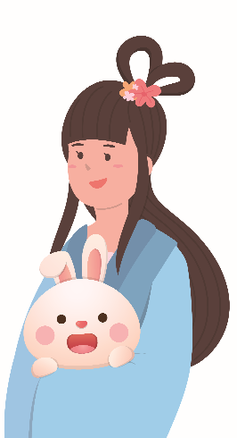
日本過節的氣氛沒那麼濃厚了，但商業卻蓬勃起來。你看，連鎖速食店為中秋推出了「月見特餐」，把蛋黃煎得十分完整，當作滿月，就是「月見漢堡」，把糯米糰子放入抹茶奶昔中，就是「月見奶昔」。

(嫦嫦)
以前南韓媳婦為了中秋祭祀要忙碌好幾天，連休息的時間也沒有。現在成為婆婆以後，決定和兒子媳婦一起到日本玩。

(兔兔)

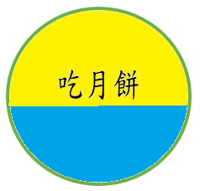
- 臺灣以前和現在過中秋也很不一樣了。跟爸媽或長輩一起閱讀9月29日第10版〈中秋〉，將圓圈裡屬於「以前臺灣的中秋習俗」慶祝方式塗上黃色，將「現在臺灣的中秋習俗」塗上藍色（如果某些習俗從以前保留到現在，可塗上兩種顏色）。
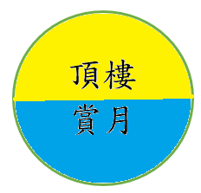
(參考答案)
社區同歡
烤肉
讀中秋應景詩詞
談月亮傳說故事
珍藏月餅圖案圓紙

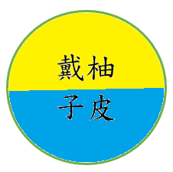
蒐集玻璃紙絲
大人講古

■給師長的話：第2題可能因個別經驗或居住環境而有不同，學生可先從文章中讀出「作者的觀察」，再結合「自己家人的經驗」，完成塗色。
圖片來源：<a href="https://zh.lovepik.com/images/png-1122649.html">卡通 Png vectors by Lovepik.com</a>
補習
閱讀30分鐘
爸爸一起玩桌遊、說故事
10:00上床睡覺
晚上
圖片來源：Openclipart
任務三：傳統和現代中秋
- 閱讀前面的幾篇文章，除了了解各地中秋習俗不同外，也知道習俗隨著時代有所改變，這讓我們思考，該怎麼過中秋呢？哪些要保留，哪些可改變？跟同學一起討論吧！
(參考答案)
- 從節日的意義來看，中秋節是為了在涼爽的秋天月圓之時，和家人團圓賞月、慶祝豐收（秋收）。因此只要和家人在一起，而且活動和賞月或月亮有關，例如吃月餅、說月亮故事……，那就是過中秋節。
- 從家人的負擔來看，中秋節如果準備各種用品會讓少數家人太勞累，就應該調整改變，例如大家一起準備，或是讓活動簡單一點，或是請外送幫忙，才不會讓人「過節色變」。
- ……

- 畫出你心目中理想的中秋節，你想跟誰過？吃什麼？看什麼？做哪些活動？可盡情想像。
(略)

■給師長的話：思考傳統節日的現代意義，在傳統與現代中找出適合的平衡點，鼓勵學生表達想法。

